FICHA INICIAL: La profesora de Matemáticas os ha secuestrado y en 50 minutos debéis saber dónde os encontráis y debéis saber dónde se va a realizar la entrega del dinero de vuestro rescate. Tenéis ese tiempo para evitar el pago comunicando a la policía el lugar.
Para ello debéis ir superando una serie de retos que la profesora os irá poniendo y así iréis obteniendo las pistas que os conducirán a descubrir el lugar en cuestión. Os recomiendo trabajar en equipo para aumentar las posibilidades de alcanzar el éxito y sobrevivir.
¡¡¡ MUCHO ÁNIMO Y SUERTE!!!
Descifrad el nombre de cada uno de los siguientes matemáticos famosos y escribidlo en la última casilla de esta tabla.

MATEMÁTICO 1: | MATEMÁTICO 2: | MATEMÁTICO 3: | MATEMÁTICO 4: | MATEMÁTICO 2: | MATEMÁTICO 6: | MATEMÁTICO 7:
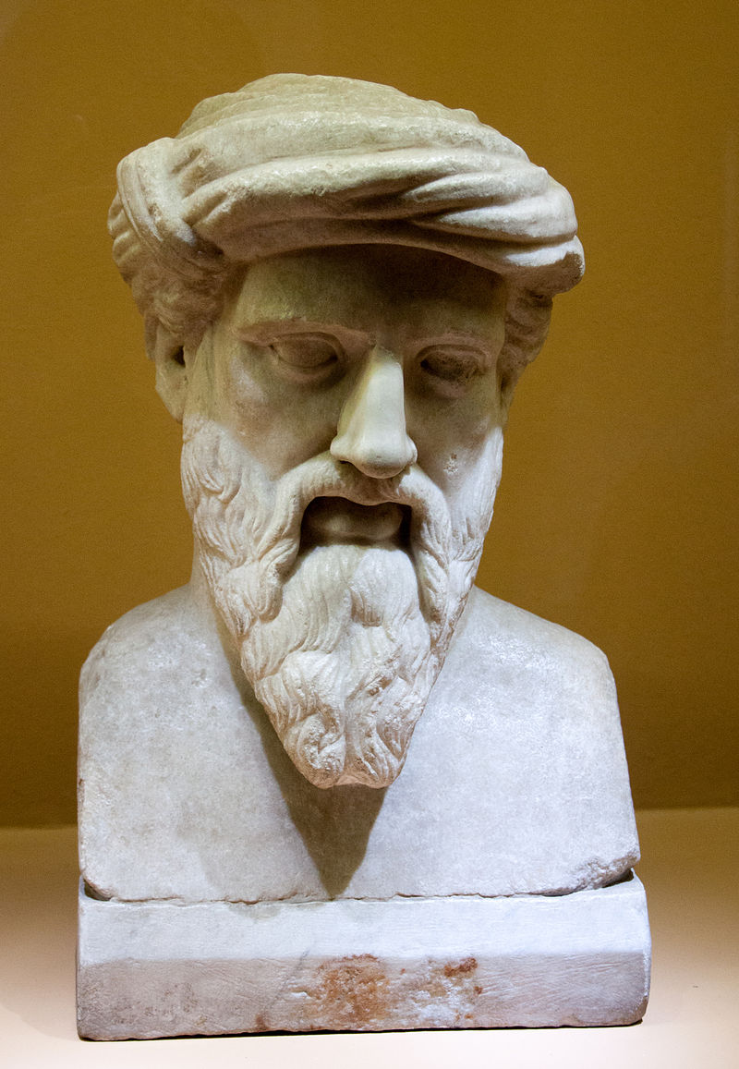 | 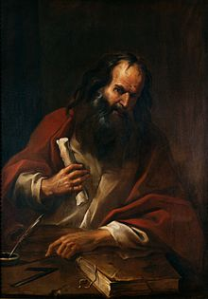 | 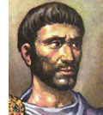 | 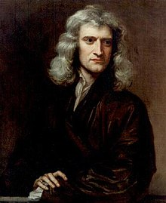 | 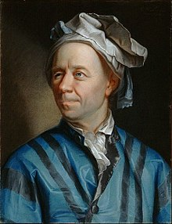 | 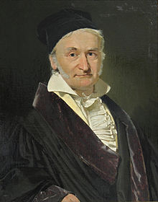 | 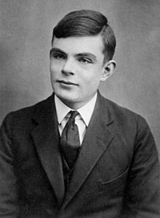
“Primer matemático puro” | “Padre de la Geometría” | “Padre del Álgebra” | “Inventor del cálculo” | “Maestro de todos los matemáticos” | “Príncipe de las Matemáticas” | “Uno de los padres de la computación”
917460R45 | 3UC21D35 | D10F4N70 | N3W70N | 3U23R | 64U55 | 424N 7UR1N
Para descifrar el nombre de estos Matemáticos famosos deberéis averiguar la letra que se corresponde con cada número del 0 al 9. ¿Qué letra se correspondería con el número 8?
0 | 1 | 2 | 3 | 4 | 5 | 6 | 7 | 8 | 9

En cuanto tengáis la ficha cubierta enseñádsela a la profesora para que os dé el siguiente reto y podáis ir descubriendo las pistas que necesitáis para ser rescatados “sanos y salvos”

